SAF 第20届西南农资博览会
时间：2023年8月25-26日 地点：昆明滇池国际会展中心

汇聚全球优质精品 对接西南和东南亚国际市场

展会介绍：
西南农资博览会（简称：SAF）自始扎根西南市场（云南、贵州、四川），辐射周边省份（湖南、广西、广东）市场，同时也是中国唯一面向南亚、东南亚国际市场的行业盛会。以精准的市场定位、强大的营销体系、优质的采购商资源、丰富的展品信息、成交显著雄居全国农资界。众多行业龙头企业将“SAF”作为发布新产品、推广新技术和服务的战略合作平台。同时也是西南和东南亚采购商首选交流平台。
经过前期市场调研，综合参会人员的调查意见，组委会确定第20届西南农资博览会定于2023年8月25—26日继续在昆明滇池国际会展中心举行，届时将有来自国内外1500家企业参展，来自全国和东南亚采购商80000人次，汇聚全球领先的农业生产资料产品和技术，致力于打造一个辐射全国，对接东南亚的农业权威盛会。组委会诚挚邀请国内外优秀企业和贸易商参展，共享西南农资博览会丰硕成果。

上届回顾
第19届西南农资博览会因疫情原因延期至3月30日在昆明滇池国际会展中心盛大开幕 ，作为首次移师滇展举行的农资行业盛会，展会吸引1200余家企业参展，展出面积超过50000平方米，启用6、7、8、9、10号5个室内展厅和室外展区。展会得到云南省工业和信息化厅、昆明市商务局、昆明市供销合作社的大力支持，云南日报、云南网、昆明信息港、云南新闻广播电台、工人日报、春城晚报、都市时报、法治日报、新浪新闻、腾讯新闻、网易新闻等全程报道。其中云南省塑料协会、昆明市供销合作社、玉溪通海育苗基地、西南林业大学、贵州兴义农资种子经销商纷纷组团参观，展会期间共接待来自云南、贵州、四川、重庆、广西等地区56572人次参观，交易活跃，好评如潮。
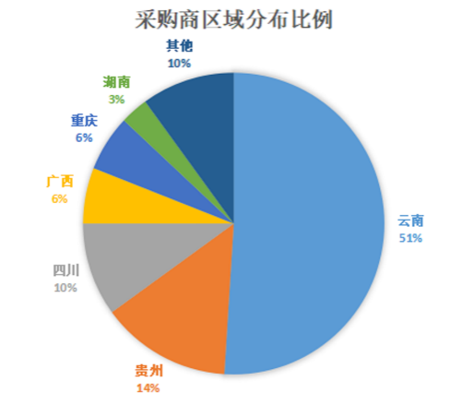
上届展会数据 上届采购商区域分布
参展企业：1200家
展览面积：50000㎡
来自国内外采购商：56572人次
参会人员来自全国21个省市
参会人员满意度：90%

展会亮点：
- 区位优势突出，辐射周边效果明显
云南作为中国一带一路战略重要组成部分，是连接南亚、东南亚国家的重要省份，昆明被誉为“亚洲之都”，拥有得天独厚的区位优势。中老铁路的开通，为中国与东南亚国家的互通互联提供强力的支持。成昆、贵昆高铁直达昆明，方便西南地区专业观众参观洽谈；
- 立足云南 覆盖西南 对接东南亚
作为西南地区规模最大、规格最高、影响力最深的农业种植全产业链盛会，展出面积超过达60000平米，参展企业超过1500家。组委邀请驻外国驻昆使（领）馆，同时接洽现有国外商（协)会资源，邀请马来西亚、泰国、越南、缅甸、老挝等东南亚国家国际采购商组团参观；逐步恢复疫情前国际采购商数量，持续打造成为中国面向南亚、东南亚国际市场的农业科技盛会，为展商和观众带来更多惊艳和收益；
三、主管单位、行业商协会大力支持
SAF作为昆明市AAAAA级展会，得到行业主管单位、商（协）重点支持，纷纷发函邀请种植全产业链相关人员组团参观，进一点优化专业观众渠道，带动和影响每个环节的人员参会；
四、精准聚焦专业观众，拓展西南市场最佳平台
专业观众中来自云南、贵州、四川、重庆、广西等西南地区采购商、渠道商、种植合作社比例超过80%。随着展会品牌日益提升，展会的影响力、号召力、吸引力显著提高。企业精准高效对接西南地区采购商，是拓展渠道、基地、推广品种、洽谈合作的最优途径；

- 全方位、立体化宣传推广，助力展商实现参展价值
展前通过200家线上线下媒体对展会进行大规模的前期宣传推广，通过邮寄参观券、短信、地推等方式，重点对云南、贵州、四川、重庆、广西等周边城市的经销商、代理商、合作社、种植大户等大力邀请，最大程度的提升参展商品牌曝光度，协助展商获得更多更广泛的合作契机。
同期举办活动：
1、2023云南滇池高质量农业发展论坛（参展企业优先，详函备索）
2、2023第15届西南种业博览会
3、第13届中国智慧农业、设施农业、节水灌溉展览会
4、2023西南果树苗木展览会
【展览范围】
各种肥料、特种肥料、生物制品、农药、植物生长调节剂、土壤调理剂、种子、苗木 、植保器械、节水灌溉、现代农业设施、园林工具、检测仪器、农药肥料生产包装设备等相关产品。
【目标观众】
——西南各市、县、乡镇植保站、土肥站、农技推广、供销系统；
——西南各市、县、乡镇代理商、经销商、零售商；
——园艺、园林、花卉、果蔬、药材等种植单位、大户 ；
——南亚、东南亚地区农资贸易商和外国驻昆办事机构及行业社团；

【 参展注意事项 】
★ 所有参展企业必需提供营业执照、产品登记证；展品不得超出登记证件范围,发现违规，立即清撤;
★ 不得携带假冒伪劣产品和侵权产品参展；否则组委会有权取消其参展资格。
★ 展会期间无条件配合组委会和农业执法部门的检查。
★ 参会企业详细填写《参会申请表》并加盖公章，提交至组委会工作人员。并于三日内将费用汇入组委会账户。
★ 为保证大会整体形象，组委会保留调整部分展位的最终权力；
更多资讯，请联络组委会：
昆明新方向会展有限公司
联系人：付先生 18287106036
邮件：ynnzz66@126.com

